УДК 621.3

В.Н. Бондарев, А.А. Воскресенский
(г. Минск, Белорусский государственный университет информатики и радиоэлектроники)
АНАЛИЗ ЭФФЕКТИВНОСТИ САПР ДЛЯ МОДЕЛИРОВАНИЯ ТЕПЛОВЫХ ПРОЦЕССОВ В ПЕЧАТНЫХ ПЛАТАХ
ANALYSIS OF CAD EFFICIENCY FOR SIMULATION OF THERMAL PROCESSES IN PCB
Приведены классификация САПР, описание программ SolidWorks и Ansys, их системные требования. Продемонстрировано моделирование тепловых процессов печатной платы в программах SolidWorks и Ansys. Показана сравнительная оценка данных САПР.
The CAD classification, description of SolidWorks and Ansys programs, their system requirements are given. Simulation of thermal processes of a printed circuit board in SolidWorks and Ansys programs is demonstrated. Comparative evaluation of CAD data is shown.
Ключевые слова: САПР, моделирование, SolidWorks, Ansys.
Keywords: CAD, modeling, SolidWorks, Ansys .

В наше время существует большое количество САПР, помогающая нам решать разные задачи. В ходе работы будут рассмотрены такие САПР, как SolidWorks и Ansys [1].
Системы САПР делятся на легкие, средние и тяжелые. Средние системы САПР — это программы для 3D-моделирования, проведения расчетов, автоматизации проектирования электрических, механических и прочих систем. Функциональности САПР среднего уровня достаточно для решения проектных задач большей части клиентов. Тяжелые САПР предназначены для работы со сложными изделиями. Применяются в основном в авиастроении, кораблестроении, где нужна высокая точность и минимальная погрешность измерений. От САПР среднего уровня тяжелые САПР отличаются другой архитектурой и алгоритмами работы [1].
САПР SolidWorks является системой среднего уровня. SolidWorks – система автоматизированного проектирования, инженерного анализа и подготовки производства изделий. В зависимости от поставленных задач SolidWorks предлагает следующие конфигурации системы: SolidWorks, SolidWorks Professional и SolidWorks Premium. SolidWorks работает на операционной системе Windows, имеет поддержку русского языка, и, соответственно, поддерживает ГОСТ и ЕСКД [2].
В таблице 1 приведены системные требования SolidWorks Premium Edition 2018 SP2.0.

Таблица 1. Системные требования программы SolidWorks [2]
Операционная система | Windows 7.SP1/8.1/10 x64
Оперативная память | Рекомендуется 8 ГБ или более
Дисковое пространство | 5 ГБ или более
Процессор | Intel и AMD с поддержкой технологии SSE2
Видеокарта | Рекомендуются сертифицированные графические карты для рабочих станций с поддержкой OpenGL и протестированные драйверы к ним

САПР Ansys – тяжелая система. Ansys – универсальная программная система конечно-элементного (МКЭ) анализа, является довольно популярной у специалистов в сфере автоматизированных инженерных расчетов и КЭ решения линейных и нелинейных, стационарных и нестационарных пространственных задач механики деформируемого твердого тела и механики конструкций (включая нестационарные геометрически и физически нелинейные задачи контактного взаимодействия элементов конструкций), задач механики жидкости и газа, теплопередачи и теплообмена, электродинамики, акустики, а также механики связанных полей [3].
Семейство программных продуктов ANSYS в области механики деформируемых твердых тел позволяет выполнять как общие расчеты, так и глубокий детализированный анализ. Широкие возможности моделирования могут быть использованы для проведения линейного, нелинейного междисциплинарного анализа [3].
В таблице 2 приведены системные требования Ansys 17.1.

Таблица 2. Системные требования программы Ansys 17.1 [3]
Операционная система | Windows 7 (64-bit Professional and Enterprise editions)
 | Windows 10 (64-bit Professional, Enterprise and Education editions)
 | Windows Server 2012 R2 Standard Edition (64-bit)
Оперативная память | рекомендуется 2 ГБ или более на каждое ядро процессора
Дисковое пространство | 39 ГБ
Процессор | Многопроцессорность

В ходе работы проводится сравнение результатов температурного моделирования печатной платы, выполненных в программах SolidWorks и Ansys на основе метода конечных элементов. С целью уменьшения времени моделирования были выбраны резисторы и конденсаторы примитивной формы, упрощены микросхемы (без скругленных краев и выводов). Начальные условия температурного моделирования следующие: температура окружающей среды 45 °C, конвекция 25 Вт/м².
Результаты моделирования в SolidWorks и Ansys приведены на рисунках 1 и 2 соответственно.
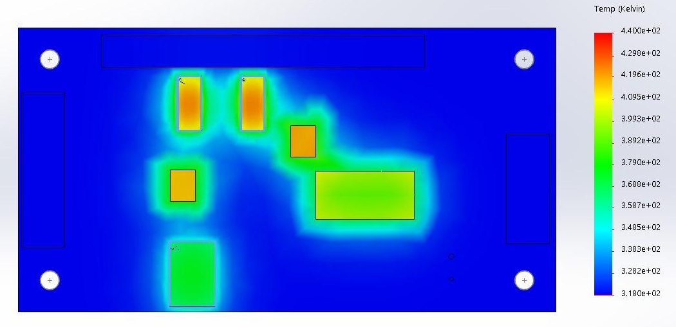
Рисунок 1 – Результат моделирования в программе SolidWorks
Рисунок 2 – Результат моделирования в программе Ansys

Сравнение результатов теплового моделирования:
1. Программа Ansys построила сетку на 5 секунд быстрее;
2. Программа SolidWorks выполнила моделирование на 20 секунд быстрее;
3. В программа SolidWorks максимальная температура больше на 13 градусов;
4. В программе Ansys распределение температур точнее;
Таким образом, программа SolidWorks дает погрешность результатов в сравнение с программой Ansys, однако выполняет моделирование за меньший промежуток времени.
Список литературы
1. Поинтф [Электронный ресурс]: - Режим доступа: https://www.pointcad.ru/novosti/obzor-sistem-avtomatizirovannogo-proektirovaniya.
2. Quantum [Электронный ресурс]: - Режим доступа: https://quantum-soft.net/soft/office/186981-solidworks-premium-edition-2018-sp20.html.
3. Quantum [Электронный ресурс]: - Режим доступа: https://quantum-soft.net/soft/other-soft/231729-ansys-products-2020-r1.html.

Материал поступил в редколлегию 12.10.20.

